PRUEBA TÉCNICA

CHALLENGE FULLSTACK - BACKEND INSTASTORE

OBSERVACIONES DOCUMENTACIÓN BACKEND INSTASTORE

ANDRES FELIPE MONTERROSA ALARCON MARZO 2021

DOCUMENTACIÓN

1. **Descripción del proyecto:** Aplicación NodeJS creada con Express siguiendo el patrón de arquitectura MVC, el cual por medio de peticiones POST puede retornar la posición de la tienda mas cercana con su respectiva informacion.
2. **Descripción de las peticiones:**

GET CLOSEST STORE

Endpoint: localhost:4000/**getStore**

Método: **POST**

Data Request:

|  |  |  |
| --- | --- | --- |
| Propiedad | Tipo | Descripción |
| lat | float | Latitud del cliente |
| lng | float | Longitud del cliente |

Ejemplo petición:

{

"lat": 4.607575,

"lng": -74.0752715

}

Data Response:

|  |  |  |
| --- | --- | --- |
| Propiedad | Tipo | Descripción |
| storeId | Integer | Id de la tienda mas cercana. |
| storeName | String | Nombre de la tienda mas cercana. |
| Coordinates | Object{  lat: float,  lng: float  } | Coordenadas de la tienda mas cercana. |
| isOpen | Boolean | Variable que indica si la tienda se encuentra abierta o no. |
| nextDeliveryTime | String | Variable que indica la hora de la siguiente entrega. |
| storePhoneNumber | String | Telefono de la tienda mas cercana. |
| email | String | Correo de la tienda mas cercana. |
| openingDate | String | Hora de apertura de la tienda mas cercana. |
| closingDate | String | Hora de cierre de la tienda mas cercana. |
| queuedOrders | Integer | Variable que indica cuantos pedidos se encuentran en cola en la tienda mas cercana. |
| distance | Float | Variable que indica cual es la distancia entre la tienda mas cercana y la ubicación brindada por el cliente en metros |

Ejemplo respuesta:

{

"storeId": 9,

"storeName": "La Candelaria's Store",

"coordinates": {

"lat": 4.594,

"lng": -74.074

},

"isOpen": true,

"nextDeliveryTime": "09:06",

"storePhoneNumber": "1000009",

"email": "lacandelariastore@hotmail.com",

"openingDate": "06:00",

"closingDate": "21:00",

"queuedOrders": 8,

"distance": 1516.0356229438862

}

GET AUTHOR INFO

Endpoint: localhost:4000

Método: **GET**

Data Response:

|  |  |  |
| --- | --- | --- |
| Propiedad | Tipo | Descripción |
| name | String | Nombre del proyecto |
| author | String | Nombre del autor del proyecto |
| description | String | Descripcion del proyecto |
| version | String | Version del proyecto |
| repository | Object{  type: String,  url: String  } | Informacion del repositorio del proyecto |

Ejemplo respuesta:

{

"name": "instastore-api-challenge",

"author": "Andres Felipe Monterrosa",

"description": "Challenge Fullstack InstaStore in NodeJS/Express",

"version": "1.0.0",

"repository": {

"type": "git",

"url": "git+https://github.com/MonterrosaF/instastore/tree/feature/developFelipe"

}

}

**3. Librerías y dependencias usadas con sus respectivas versiones:**

"cors": "^2.8.5",

"dotenv": "^8.2.0",

"express": "^4.17.1",

"map-nearest-location": "^1.1.3",

"moment": "^2.29.1",

"morgan": "^1.10.0",

"node-fetch": "^2.6.1",

"winston": "^3.3.3"

**5. Excepciones encontradas:** En la siguiente situacion, se retornará un mensaje donde se describa la excepción respondiendo con el HTTP Code 400

**a. Peticion con informacion faltante o erronea:**

**i.** Si la latitud o longitud estan vacías o nulas, no será posible determinar la posición del usuario.

**ii.** Si la latitud o longitud no son Numericas, no será posible determinar la posición del usuario.

**iii.** Si la latitud no se encuentra entre el rango -90 y 90 y la longitud no se encuentra entre el rango -180 y 180, no será posible determinar la posición del usuario

**6. Comprobación de calidad de código:** Para verificar la calidad del código y las buenas practicas, se implementó SonarQube, donde se analizaron todos los archivos y se detectaron un total de 0 bugs, 0 vulnerabilidades, 3 posibles problemas de seguridad y 1 “olor en el código”:



Después de corregir las recomendaciones de SonarQube se pasaron de 1 olor a 0:



Los 3 posible problemas de seguridad están relacionados con la habilitacion de los CORS para las peticiones:



Se comprueba que el riesgo de la aplicación es nulo/muy bajo:



**7. Auditoria del codigo:** Se deja el registro de cada peticion realizada, en el cual se almacena un archivo .log con la informacion de la peticion y la respuesta, este archivo se puede encontrar en la carpeta src/logs/log-instastore.log:

[*2021-03-09T09:49:56.092Z*] info closestStore Process

[*2021-03-09T09:49:56.093Z*] info Request: {"lat":4.607575,"lng":-74.0752715}

[*2021-03-09T09:49:56.101Z*] info Finishing process with HTTP Code: 200 and answer: {"storeId":9,"storeName":"La Candelaria's Store","coordinates":{"lat":4.594,"lng":-74.074},"isOpen":false,"nextDeliveryTime":"The store is not open, please try again tomorrow","storePhoneNumber":"1000009","email":"lacandelariastore@hotmail.com","openingDate":"06:00","closingDate":"21:00","queuedOrders":8,"distance":1516.0356229438862}

[*2021-03-09T09:50:07.724Z*] info closestStore Process

[*2021-03-09T09:50:07.724Z*] info Request: {"lat":"ds","lng":-74.0752715}

[*2021-03-09T09:50:07.724Z*] error Issue with the request: {"lat":"ds","lng":-74.0752715}

[*2021-03-09T09:50:07.729Z*] error Finishing process with HTTP Code: 400

**8. Logica funcion getStoreFunction:** Este metodo que se encuentra dentro de getStore.service.js en la carpeta de services se divide en las siguientes funciones:

* getStoreFunction: Funcion que recibe la informacion del controlador y prepara la logica de la informacion a retornar.
* checkIsOpen: Funcion que recibe como parametro la informacion de la tienda mas cercana y retorna si está abierta o no.
* getNextDeliveryTime: Funcion que recibe como parametro las coordenadas del usuario y la informacion de la tienda mas cercana, primero se valida que la tienda se encuentra abierta, si se encuentra cerrada retorna un mensaje indicando que la tienda no se encuentra abierta por el momento, de lo contrario se realiza una petición a la API de google que nos permite determinar el tiempo estimado de el punto X al punto Y, suponiendo que la entrega del producto se realizará en bicicleta, seguido calculamos el tiempo que tardan las ordenes encoladas multiplicadas por 20 (Se entregan 3 ordenes por hora) y sumamos este valor al resultado de la API de Google Maps, con esto obtenemos el tiempo estimado de entrega en minuto. Despues de esto verificamos que la hora actual mas 1 hora nos retorne una hora inferior a la hora de cierre de la tienda, si el resultado es inferior, se retorna la hora aproximada de entrega del producto, por el contrario, si la hora es superior a la hora de cierre, el tiempo estimado se suma a la hora de apertura del siguiente dia para hacer el envio a primera hora.
* checkCoordinates: Funcion que recibe como parametro los datos del usuario y valida que tengan el formato y la informacion correcta.

9. **Verificacion velocidad y respuestas de las peticiones:**

**POST:** Velocidad 226 ms, status 200

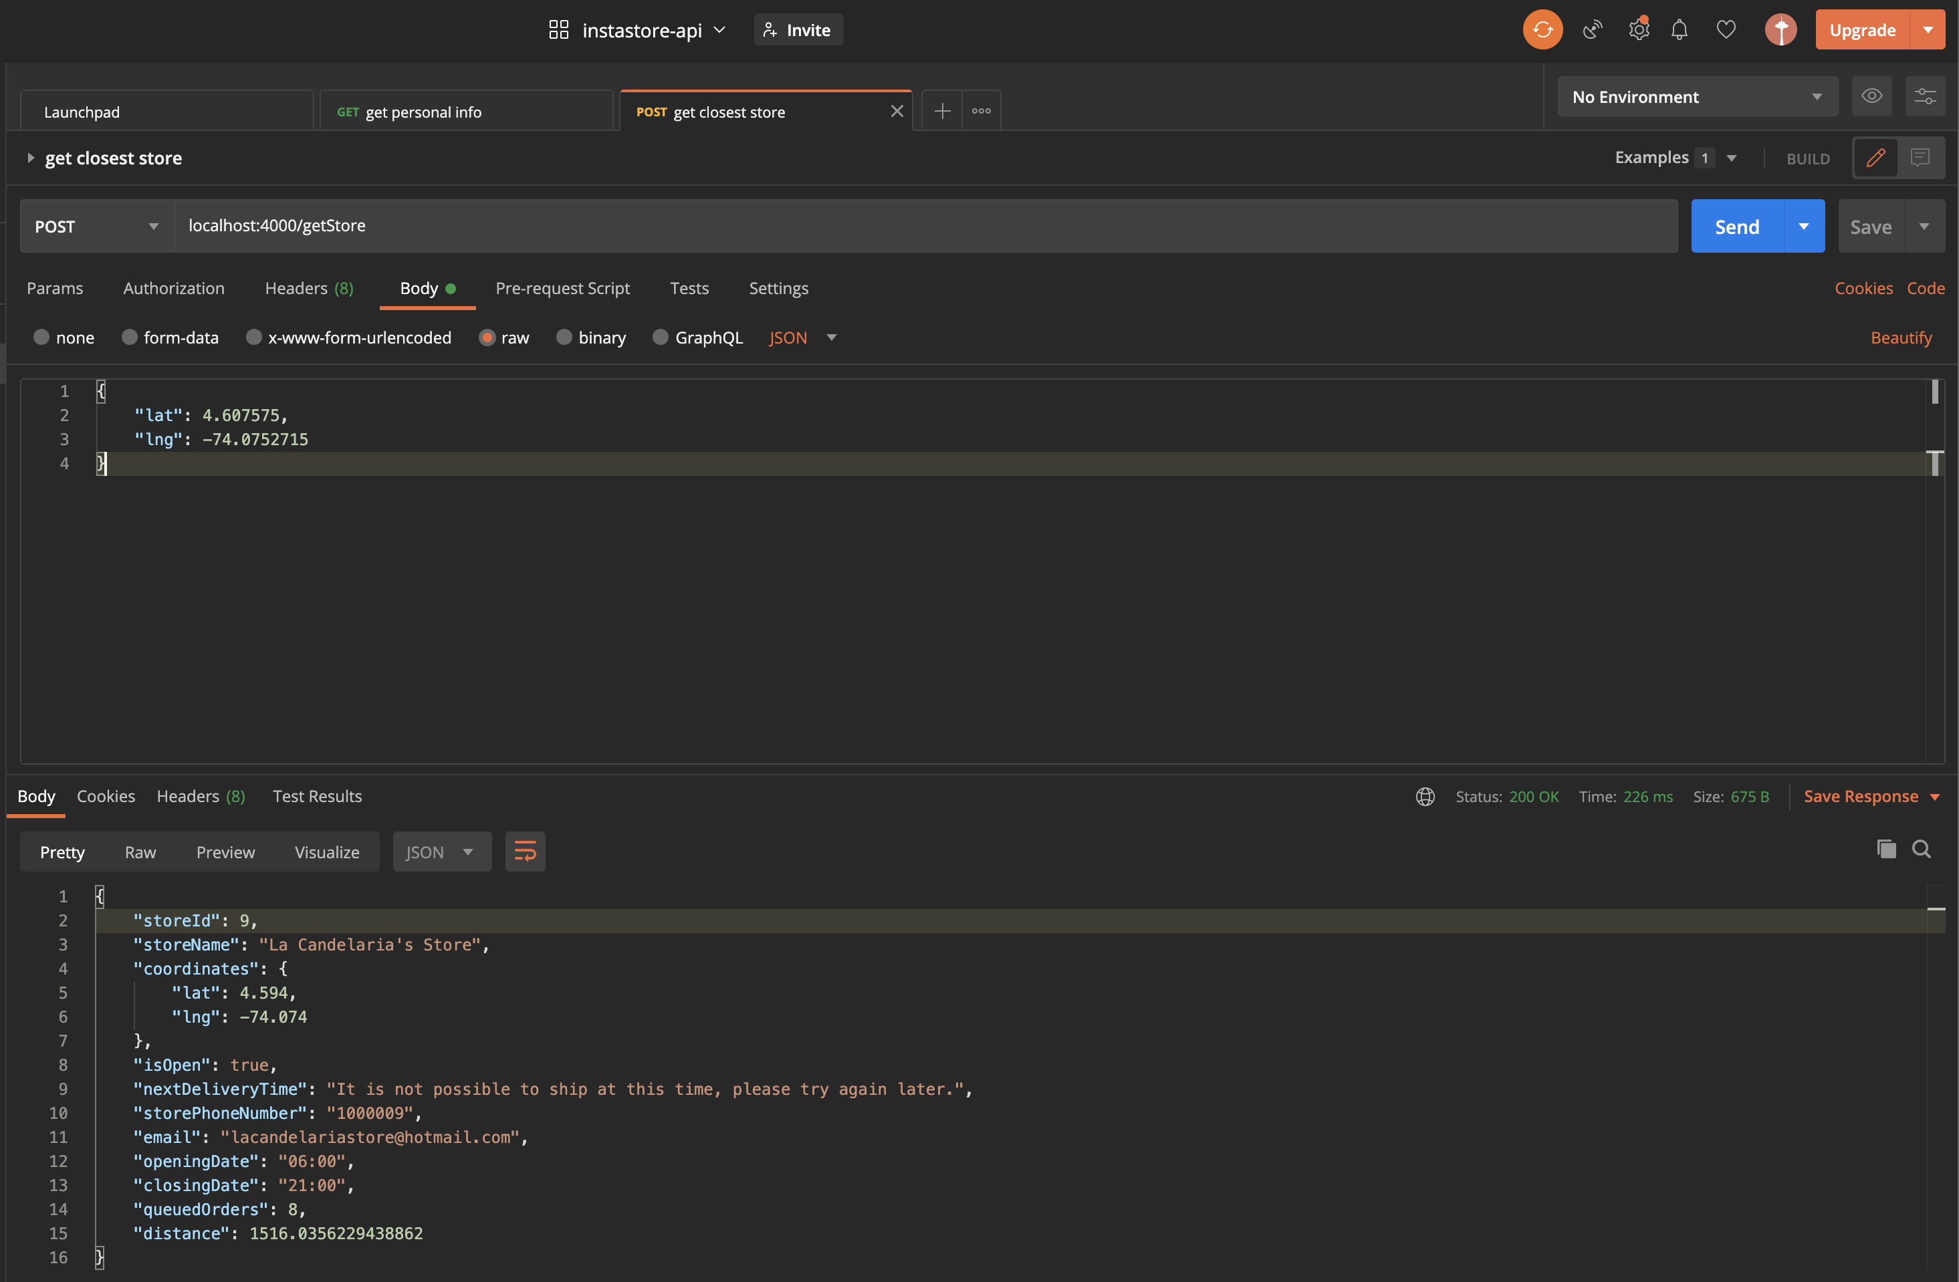

**POST:** Velocidad 7 ms, status 400

